#### 典型回答

进程在执行时会改变状态。进程状态，部分取决于进程的当前活动。每个进程可能处于以下状态：

* 新的（New）：进程正在创建
* 运行（Running）：指令正在执行
* 等待（Waiting）：进程等待发生某个事件（如 I/O 完成或收到信号）
* 就绪（Ready）：进程等待分配处理器
* 终止（Terminated）：进程完成执行

这些状态名称比较随意，而且随着操作系统的不同而有所不同。不过，它们表示的状态在所有操作系统上都会出现。有的操作系统对进程状态定义的更细。重要的是认识到：一次只有一个进程可以在一个处理器上运行，但是许多进程可处于就绪或等待状态。下面是一个进程状态图：

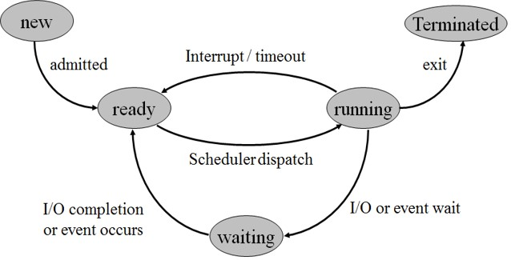

进程状态